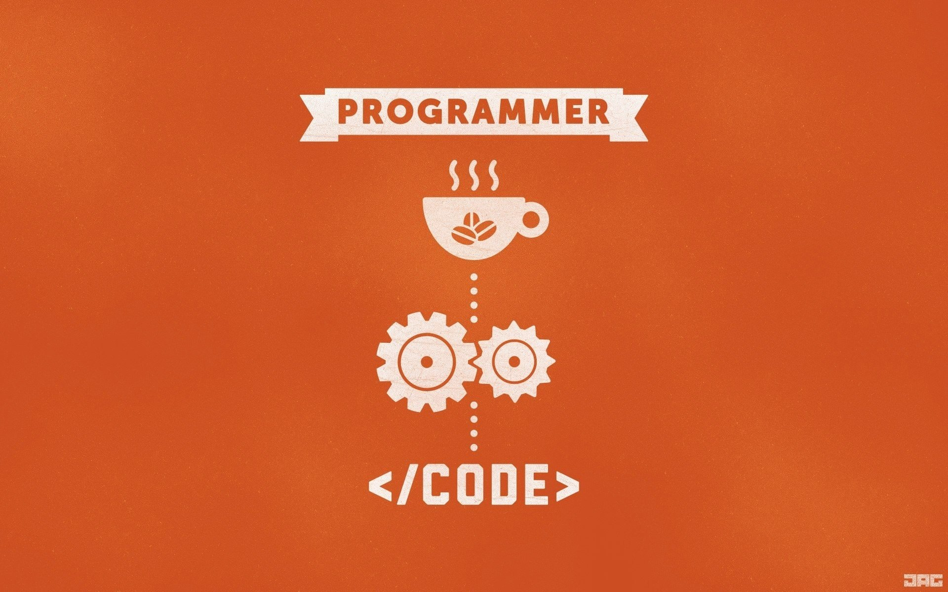

Rachid SAIDANE

& Dorra ROUIS

Cahier des charges

Système de gestion hospitalier



Projet académique de programmation

en JAVA

Suivi par

Mme Imen Sadki

Sommaire

1. **Présentation de l’application**
2. Cadre de l’application
3. Objectif
4. **Développement de l’application**
5. Fonctionnalités offertes
6. Diagramme des classes
7. Diagramme des cas d’utilisation
8. **Maquète de l’interface graphique primitive**
9. **Présentation de l’application :**
10. Cadre de l’application :

Notre projet consiste à développer une application en langage JAVA et java swing qui implémente les notions étudiées en classe.

Nous avons choisi comme sujet **un système de personnel d’un hôpital**.

Cette application conçue pour être utilisée par le personnel d’une entreprise ayant une structure matricielle, càd qui opère par projet.

1. Objectifs :

L’application permet à l’hospital d’optimiser le processus de :

* Gestion des patients
* Gestion des docteurs
* Gestion des réceptionistes
* Gestion des rendez-vous
* Recherche et modification de la base de donnés

1. **Développement de l’application :**
2. Fonctionnalités :

Le tableau ci-dessous cite, de manière non exhaustive, les principales fonctionnalités à implémenter dans l’application :

|  |  |
| --- | --- |
| Gestion des patients | Ajout |
| Modification |
| Suppression |
| Prendre rendez-vous |
| Gestion des docteurs | Ajout |
| Suppression |
| Modification |
| Consulter rendez-vous |
| Gestion des réceptionistes | Création |
| Suppression |
| Modification |
| Suivi de l’état (effectuée ou non) |

1. Diagramme des classes :

1. 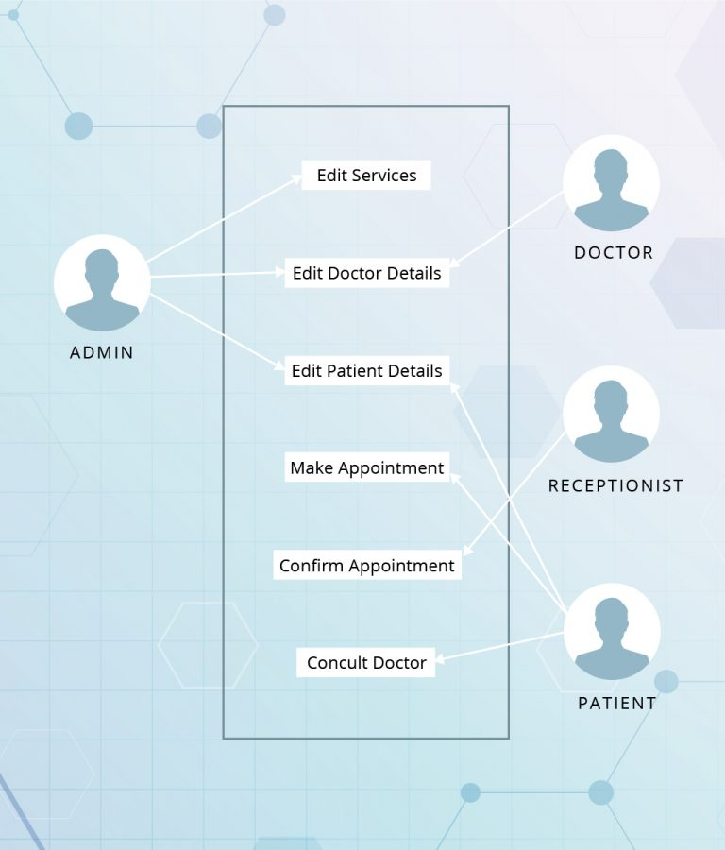Diagramme des cas d’utilisation :
2. **Maquète de l’interface graphique primitive :**

